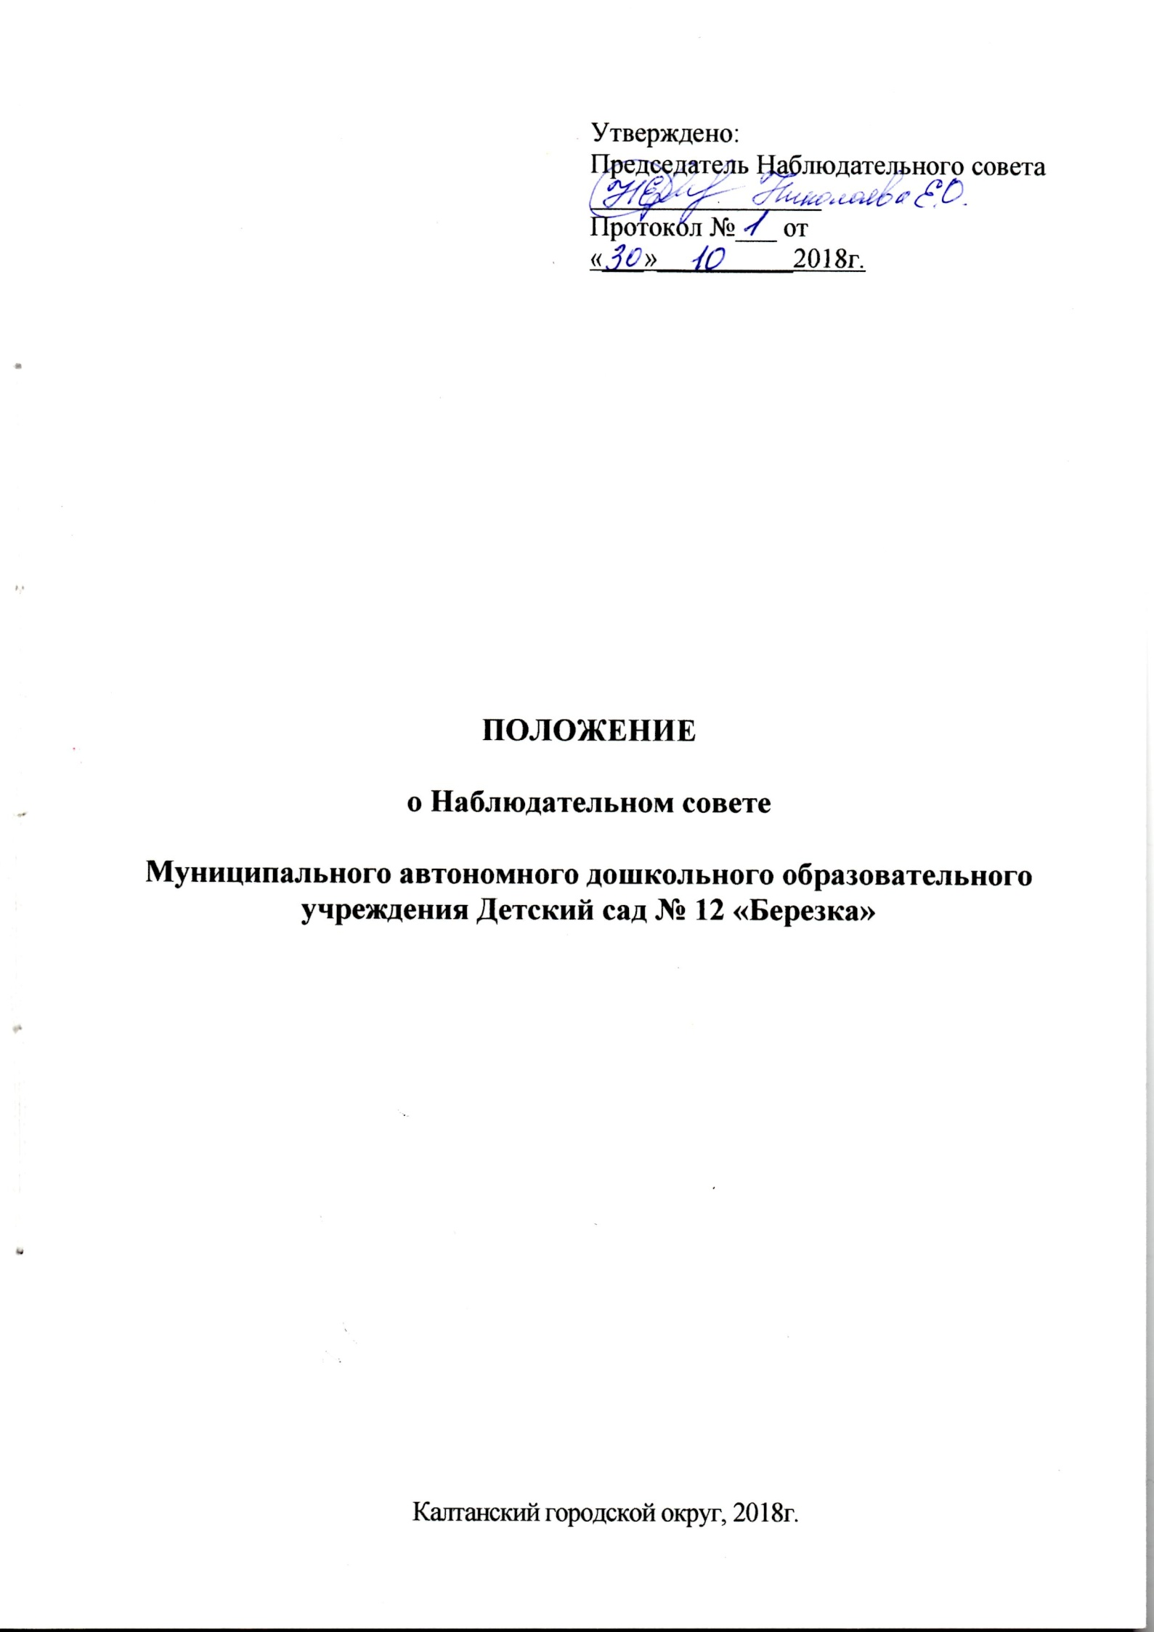
1.Общие положения
1.1.Наблюдательный совет Муниципального автономного дошкольного образовательного учреждения Детский сад № 12 «Березка» (далее - Учреждение) является органом стратегического управления, субъектом нормативной регламентации собственной деятельности и развития Муниципального автономного дошкольного образовательного учреждения Детский сад №12 «Березка» (далее – Учреждение).
1.2.В своей деятельности Наблюдательный совет руководствуется Федеральным законом от 03.11.2006 № 174-ФЗ "Об автономных учреждениях", Уставом Учреждения, настоящим Положением и иными локальными актами Учреждения в части, относящейся к деятельности Наблюдательного совета.
1.3.Решение о назначении членов Наблюдательного совета или досрочном прекращении их полномочий принимается Учредителем Учреждения.
1.4.Решение о назначении представителя работников Учреждения членом Наблюдательного совета Учреждения или досрочном прекращении его полномочий принимается в порядке, предусмотренном Уставом Учреждения.

2.Состав Наблюдательного совета Учреждения
2.1.В Учреждении создается Наблюдательный совет Учреждения из 5 членов.
2.2.В состав Наблюдательного совета Учреждения входят:
– представители Учредителя и органов местного самоуправления;
– работник Учреждения, избираемый Общим собранием трудового коллектива;
–представитель общественности, спонсор, меценат, сотрудничающий с Учреждением и заинтересованный в его развитии;
– представитель родительской общественности.
2.3.Количество представителей государственных органов и органов местного самоуправления в составе Наблюдательного совета Учреждения должно превышать одну треть от общего числа членов Учреждения. Количество представителей работников Учреждения не может превышать одну треть от общего числа членов Наблюдательного совета Учреждения.
2.4.Срок полномочий Наблюдательного совета устанавливается Уставом Учреждения, но не более чем на пять лет.
2.5.Одно и то же лицо может быть членом Наблюдательного совета Учреждения неограниченное число раз.
2.6.Руководитель Учреждения и его заместители не могут быть членами Наблюдательного совета Учреждения.
2.7.Членами Наблюдательного совета Учреждения не могут быть лица, имеющие неснятую или непогашенную судимость.
2.8.Учреждение не вправе выплачивать членам Наблюдательного совета Учреждения вознаграждение за выполнение ими своих обязанностей, за исключением компенсации документально подтвержденных расходов, непосредственно связанных с участием в работе Наблюдательного совета Учреждения.
2.9.Члены Наблюдательного совета Учреждения могут пользоваться услугами Учреждения только на равных условиях с другими гражданами.
2.10.Полномочия члена Наблюдательного совета Учреждения могут быть прекращены досрочно:
- по просьбе члена Наблюдательного совета Учреждения;
- в случае невозможности исполнения членом Наблюдательного совета Учреждения своих обязанностей по состоянию здоровья или по причине его отсутствия в месте нахождения Учреждении в течение четырех месяцев;
- в случае привлечения члена Наблюдательного совета Учреждения к уголовной ответственности.
2.11.Полномочия члена Наблюдательного совета Учреждения, являющегося представителем местного самоуправления и состоящего с этим органом в трудовых отношениях, могут быть также прекращены досрочно в случае прекращения трудовых отношений.
2.12.Вакантные места, образовавшиеся в Наблюдательном совете Учреждения в связи со смертью или с досрочным прекращением полномочий его членов, замещаются на оставшийся срок полномочий Наблюдательного совета Учреждения.

3.Председатель Наблюдательного совета Учреждения
3.1.Председатель Наблюдательного совета Учреждения избирается на срок полномочий Наблюдательного совета членами из их числа простым большинством голосов от общего числа голосов членов Наблюдательного совета.
3.2.Представитель работников Учреждения не может быть избран председателем Наблюдательного совета Учреждения.
3.3.Председатель Наблюдательного совета Учреждения организует работу Наблюдательного совета Учреждения, созывает его заседания, председательствует на них и организует ведение протокола.
3.4.В отсутствие председателя Наблюдательного совета Учреждения его функции осуществляет старший по возрасту член, за исключением представителя работников Учреждения.
3.5.Наблюдательный совет Учреждения в любое время вправе переизбрать своего Председателя.

4.Компетенция Наблюдательного совета Учреждения
4.1.Компетенция Наблюдательного совета Учреждения:
4.1.1.Рассматривать предложения Учредителя или руководителя Учреждения о внесении изменений в Устав Учреждения;
4.1.2.Рассматривать предложения Учредителя или руководителя Учреждения о создании и ликвидации филиалов Учреждения, об открытии и о закрытии его представительств;
4.1.3.Рассматривать предложения Учредителя или руководителя Учреждения о реорганизации Учреждения или о его ликвидации;
4.1.4.Рассматривать предложения Учредителя или руководителя Учреждения об изъятии имущества, закрепленного за Учреждением на праве оперативного управления;
4.1.5.Рассматривать предложения руководителя Учреждения об участии Учреждения в других юридических лицах, в т. ч. о внесении денежных средств и иного имущества в уставный (складочный) капитал других юридических лиц или передаче такого имущества иным образом другим юридическим лицам, в качестве Учредителя или участника;
4.1.6.Рассматривать проект плана финансово-хозяйственной деятельности Учреждения;
4.1.7.Рассматривать по представлению руководителя Учреждения проекты отчетов о деятельности Учреждения и об использовании его имущества, об исполнении плана его финансово-хозяйственной деятельности, годовую бухгалтерскую отчетность Учреждения;
4.1.8.Рассматривать предложения руководителя Учреждения о совершении сделок по распоряжению имуществом, которым в соответствии с частями 2 и 6 статьи 3 Федерального закона «Об автономных учреждениях» Учреждения не вправе распоряжаться самостоятельно;
4.1.9.Рассматривать предложения руководителя Учреждения о совершении крупных сделок.
Крупной сделкой признается сделка, связанная с распоряжением денежными средствами, привлечением заемных денежных средств, отчуждением имущества (которым в соответствии с Федеральным законом "Об автономных учреждениях" автономное учреждение вправе распоряжаться самостоятельно), а также с передачей такого имущества в пользование или в залог, при условии, что цена такой сделки либо стоимость отчуждаемого или передаваемого имущества превышает
10% балансовой стоимости активов автономного учреждения, определяемой по данным его бухгалтерской отчетности на последнюю отчетную дату.
4.1.10.Рассматривать предложения руководителя Учреждения о совершении сделок, в совершении которых имеется заинтересованность;
4.1.11.Рассматривать предложения руководителя Учреждения о выборе кредитных организаций, в которых учреждение может открыть банковские счета;
рассматривать вопросы проведения аудита годовой бухгалтерской отчетности Учреждения и утверждения аудиторской организации.
4.2.Наблюдательный совет Учреждения дает рекомендации, копия которого направляется Учредителю. Учредитель принимает по этим вопросам решения после рассмотрения рекомендаций Наблюдательного совета Учреждения. Руководитель Учреждения принимает по этим вопросам решения после рассмотрения заключений Наблюдательного совета.
4.3.Рекомендации и заключения по вопросам, даются большинством голосов от общего числа голосов его членов.
Документы, представляемые Наблюдательным советом Учреждения, утверждаются. Копии документов направляются Учредителю Учреждения.
4.4.По вопросам, указанным в подпунктах 4.1.9., 4.1.10., 4.1.11 пункта 4.1, Наблюдательный совет Учреждения принимает решения, дает заключения, обязательные для руководителя Учреждения.
4.5.Вопросы, относящиеся к компетенции Наблюдательного совета Учреждения в соответствии с п. 4.1, не могут быть переданы на рассмотрение другим органам Учреждения.
4.6.По требованию Наблюдательного совета Учреждения или любого из его членов другие органы Учреждения обязаны предоставить информацию по вопросам, относящимся к компетенции Наблюдательного совета Учреждения.
5.Порядок проведения заседаний Наблюдательного совета Учреждения
5.1.Заседания Наблюдательного совета Учреждения проводятся по мере необходимости, но не реже чем два раза в год.
5.2.Заседание Наблюдательного совета Учреждения созывается его председателем по собственной инициативе, по требованию Учредителя, члена Наблюдательного совета Учреждения или руководителем Учреждения.
5.3.В заседании Наблюдательного совета Учреждения вправе участвовать руководитель Учреждения. Иные приглашенные Председателем Наблюдательного совета Учреждения лица могут участвовать
в заседании, если против их присутствия не возражает более чем ¹/з от общего
числа членов Наблюдательного совета Учреждения.
5.4.Заседание Наблюдательного совета Учреждения является правомочным, если все члены Наблюдательного совета Учреждения извещены о времени и месте его проведения и на заседании присутствует более половины членов Наблюдательного совета Учреждения. Передача
членом Наблюдательного совета Учреждения своего голоса другому лицу не допускается.
5.5.Настоящим Положением предусматривается возможность учета представленного в письменной форме мнения члена Наблюдательного совета Учреждения, отсутствующего на его заседании по уважительной причине, при определении наличия кворума и результатов голосования, а также возможность принятия решений Наблюдательным советом Учреждения путем проведения заочного голосования. Указанный порядок не может применяться при принятии решений по вопросам, предусмотренным п. 9 и 10 ч. 1 ст. 11 Федерального закона "Об автономных учреждениях".
5.6.Каждый член Наблюдательного совета Учреждения имеет при голосовании один голос. В случае равенства голосов решающим является голос председателя Наблюдательного совета Учреждения.
5.7.Первое заседание Наблюдательного совета Учреждения после его создания, а также первое заседание нового состава Наблюдательного совета созывается по требованию Учредителя. До избрания председателя Наблюдательного совета Учреждения на таком заседании председательствует старший по возрасту член Наблюдательного совета Учреждения, за исключением представителя работников Учреждения.
6.Протоколы заседаний Наблюдательного совета
6.1.На заседании Наблюдательного совета Учреждения ведется протокол.
6.2.Протокол заседания Наблюдательного совета Учреждения составляется не позднее 10 дней после его проведения. В протоколе указываются:
- место и время проведения заседания;
- лица, присутствующие на заседании;
- повестка дня;
- вопросы, поставленные на голосование, и итоги голосования по ним;
- принятые решения.
6.3.Протокол заседания Наблюдательного совета Учреждения подписывается председательствующим на заседании, который несет ответственность за правильность составления протокола, и секретарем Наблюдательного совета Учреждения.
6.4.Учреждение обязано предоставлять протоколы заседаний Наблюдательного совета Учреждения по требованию члена Наблюдательного совета Учреждения, ревизионной комиссии, аудитора Учреждения, а также копии этих документов Учредителю.

7.Ответственность членов Наблюдательного совета
7.1.Члены Наблюдательного совета Учреждения при осуществлении своих прав и исполнении обязанностей должны действовать в интересах Учреждения, осуществлять свои права и исполнять обязанности в отношении общества добросовестно и разумно.
7.2.Члены Наблюдательного совета Учреждения несут ответственность перед Учреждением за убытки, причиненные Учреждению их виновными действиями (бездействием), если иные основания и размер ответственности не установлены федеральными законами. При этом в Наблюдательном совете Учреждения не несут ответственности члены, голосовавшие против решения, которое повлекло причинение обществу убытков, или не принимавшие участия в голосовании.
7.3.При определении оснований и размера ответственности членов Наблюдательного совета Учреждения должны быть приняты во внимание обычные условия делового оборота и иные обстоятельства, имеющие значение для дела.
8.Процедура утверждения и внесения изменений в
«Положение о Наблюдательном совете Учреждения».
8.1.«Положение о Наблюдательном совете Учреждения» (далее – Положение) утверждается на заседании Наблюдательного совета Учреждения. Решение об его утверждении принимается большинством голосов присутствующих в заседании Наблюдательного совета Учреждения.
8.2.Предложения о внесении изменений и дополнений в Положение вносятся в порядке, предусмотренном Положением для внесения предложений в повестку дня очередного или внеочередного заседания Наблюдательного совета Учреждения.
8.3.Решение о внесении дополнений или изменений в Положение принимается большинством голосов членов Наблюдательного совета Учреждения, участвующих в заседание Наблюдательного совета Учреждения.
8.4.Если в результате изменения законодательства и нормативных актов РФ отдельные статьи настоящего положения вступают в противоречие с ними, эти статьи утрачивают силу и до момента внесения изменений в Положение члены Наблюдательного совета Учреждения руководствуются законодательством РФ.

